2020年度　化学・バイオ工学実験A

　実験課題

　　　　テーマF

**4-2 管内および攪拌槽内の流れ**

視聴日　2020年6月2日・3日・4日

提出日　2020年6月11日

B8TB3040 斉藤依緒

1. 緒言

今回の実験では、管内及び槽内の流体の流動状態について実験する。化学工学においては反応や分離等の操作の対象となる物質を均一に攪拌・混合することは非常に重要であり、それらは流動状態の制御と直結する。流動状態は温度や粘度といった流体の状態・管内においては管径、槽内においては槽の体積といった装置の状態・流速や攪拌翼の回転数といった操作など、さまざまな因子によって変化する。流動状態の制御とは、これらの因子を制御することで求める流動状態を作り出すことである。今回、管内の流動については主に圧力損失と摩擦係数・槽内の流動については動力数に注目し、それらの因子が流動状態とどのようにかかわっているかを知る。また、トレーサーを用いて流れを可視化し、観察することで流れの状態を視覚的に理解する。

1. 理論

2-1　流動状態の一般的概念

　槽・管問わず、あらゆる流動状態に関係する概念として、Reynolds数と層流・乱流というものがある。

　Reynolds数(以降Re数)とは、式1で表されるように流体の密度ρ[kg/m3]・粘度μ[Pa・s]・平均流速 $\overline{u}$ [m/s]・代表長さd[m]によって表される無次元数である。代表長さとは対象となる流動によって異なるが、管内流れの場合は管径・槽内においては攪拌翼径d’[m]がこれにあたる。また、槽内では流速の代わりに代表速度を用いる。(式２)これについては後述する。

　層流・乱流とは流れの状態を表す。Re数の小さい層流域では流動は粘性力に支配され、流速に対して粘性力の影響が大きい。また、この時流れ方向以外の速度成分は存在しないため、物質や熱の流れと垂直方向の移動は拡散によってのみ起こる。Re数の大きい乱流域では、流れ方向の流動のほかに渦が生じ、これにより物質や熱・運動量の移動が起こる。また、流動状態は流体の密度によって生じる慣性力に支配される。遷移域とは層流と乱流の中間に位置する状態である。また、限界Re数とは流動状態が層流から乱流に移り変わるときのRe数であり、管内流れにおいてはおよそ2300～4000である。反対に、Re数が上記の範囲にあるときの流動状態を遷移域という。

$Re=\frac{ρd\overline{u}}{μ}$ (式１)

$Re=\frac{d^{'}\left(nd^{'}\right)ρ}{μ}=\frac{nd^{'2}ρ}{μ}$　　(式２)

2-2　管内の流れについて

　管内を流体が通過するとき、流体は流速に応じた力で管壁を流れ方向に引っ張る。面積あたりのこの力を粘性力といい、式３のNewtonの粘性法則で表される。この式の比例定数が先述の粘度μ[Pa・s]であり、流体の粘り気の強さの指標である。図１のような流体の流れている半径r[m]、管長L[ｍ]の管における運動量収支を考えると、式４のようになる。この式では管の両端の圧力をそれぞれP­­1­[Pa],P2[Pa]としている。両端から出入りする運動量は等しいため式５のように変形でき、管両端の差圧ΔP[[Pa]と流体が管に及ぼした応力τ[Pa]の関係がわかる。これは、流体が管を流れるうちに圧力を失ったともいえるため、ΔP[Pa]を圧力損失という。式4の応力を流体が管壁に与える摩擦力として考えたものが式６であり、これをFanningの式という。また、この式の摩擦係数ｆ[-]は式７で表される

$τ=-μ\frac{du}{dr}$（式３）

$\int_{0}^{r}{2πrρu^{2}}+πr^{2}P_{1}=\int_{0}^{r}{2}πrρu^{2}+πr^{2}P_{2}+2πrL τ$（式４）

$τ=\frac{r}{2L}P_{1}-P_{2}=\frac{r}{2L}ΔP$　 (式５)

図 1

$ΔP=4f\frac{ρu^{2}}{2}\frac{L}{2r}$ ­ (式６)

$f=\frac{2τ}{ρu^{2}}$ (式７)

摩擦係数ｆ[-]とRe数の間の関係は層流と乱流で異なり、前者は式8、後者は式９のBlausiusの式に従う。今回の実験では、この関係と実験値を比較する。

$f=\frac{16}{Re}$ (式８)

$f=0.0791Re^{-\frac{1}{4}}$ (式９)

2-3　槽内の流れについて

　一般的な混合槽の構造を図２に示す。2-1節でも述べたように、攪拌槽においては管内流れで用いたような一定方向の流速が存在しない。ゆえに攪拌系で用いられる攪拌Re数においては、2-1節、式2のように流速の代わりに代表速度nd’[m/s]を用いる。ここでｎ[s-1]は攪拌翼の回転速度、d‘[m]は回転翼の直径である。あるが、今回は四枚の羽根を持つパドルを用いる。流動状態を変化させる要因に邪魔板の有無がある。

図 2

トルクメーター

攪拌翼

　今回流動状態を示す指標として用いるものに上記の攪拌Re数のほかに動力数というものがある。これは、攪拌翼が回転によって流体に与えたエネルギーを表す無次元数で、トルクT[N・ｍ]と回転数[n-1]を用いて式10で表される。

邪魔板

(式10)

1. 実験方法

3-1　管内の流れ

図 3

3-1-1　試料

・水

・赤インク(トレーサー,20倍希釈)

3-1-2　実験装置

今回用いた実験装置を図３に示す。上水道から供給された水は1.5ｍ上のオーバーフロータンクに溜められ、一定量ずつ排水される。オーバーフロータンクの液面が動かなくなったとき、装置は定常状態である。タンクは圧力損失測定用のゴム管三本(4㎜、6㎜、10ｍｍ)とフローメーターにつながれている。圧力損失測定用のゴム管にはバルブがついており、ここで流量を調節することができる。さらに、マノメーターで差圧を測定する。また、フローメーターからは流動状態観察用の6㎜ゴム管が伸びており、途中に赤インクを充填したシリンジが設置されている。すべてのゴム管から排出された水は温度、質量流量を測定する。

3-1-3　実験方法

　・流量とRe数の関係(課題１)

1. 空のバケツの質量を測定し、結果をW1[g]とした。
2. 10㎜管に水を流し、ストップウォッチで5秒間、時間を測定しつつ流出する水をバケツに溜めた。
3. 水の入ったバケツの質量を測定し、結果をW２[g]とした。
4. 最後に水温を測定した。これをT[℃]とする。

・圧力損失の測定(演習2)

１．3本の円管について、流量調節バルブを閉じ、差圧がないことをマノメーターで確認した。

２．バルブを開けて円管に水を流し、マノメーターで差圧を測定した。このとき、マノメーター1,2の高さをそれぞれh1[m],h2[m]とした。

３．先述の3-1-3「流量とRe数の関係」に準じた方法で質量流量・温度を測定した。

４．2,3をバルブで流量を調節して繰り替えし、10通りの差圧を得た。

　　・管内の流動状態の観察(課題２)

1. 圧力損失測定用の管に付属しているバルブをすべて閉めた状態で装置に水を流し、流動状態観察用6㎜管のバルブを調整した。
2. 流量が安定したのち、シリンジに入れた赤インクを一度に出し、流動状態を観察した。
3. 「流量とRe数の関係」に準じた方法で質量流量・温度を測定した。
4. ２,3を計3回行った。このとき、流量を調節することでことなる3種類の流動状態が観察できるようにした。

3-1-4　分析方法

・流量とRe数の関係

1. W2[g],W1[g]の差から、5秒間に流出した水の質量を計算した。これをΔW[kg]とした。
2. ΔW[kg]より、質量流量[kg/s]を計算した。
3. 物性表を用いて温度T[℃]における水の密度ρ[kg/m3]を計算し、これと2で求めた質量流量から体積流量[m3/s]を算出した。
4. 3で得た体積流量[m3/s]を円管の断面積[m2]で除算し、平均流速 $\overline{u}$ [m/s] を得た。
5. 表１のパラメーターと(式11)から、測定された温度における粘度μ[Pa・s]を算出した。

表 1

|  |  |  |  |
| --- | --- | --- | --- |
| **A** | **B** | **C** | **D** |
| 0.01257 | -0.00581 | 0.00113 | -0.00000572 |

$μ=Aexp\left(\frac{1+BT}{CT+DT^{2}}\right)$ (式11)

　6．3,4,5の結果と管径ｄ[ｍ]を式1に代入し、Re数を算出した。

$Re=\frac{ρd\overline{u}}{μ}$　　　 (式１,再掲)

　・圧力損失の測定(演習2)

　1．3-1-4「流量とRe数の関係」に準じた方法でRe数を測定した。

2．マノメーターの高さh2[m],h1[m]の差Δh[m]を求めた。

3．2の結果と測定した温度における水の密度ρ[kg/m3]、重力加速度g[m/s2]から、以下の式12で圧力損失ΔP[Pa]を算出した。

*ｇ*=9.81[m/s2]　　(式12)

4．式6のFanningの式を用いて、3で求めた圧力損失から摩擦係数f[-]を算出した。

$ΔP=4f\frac{ρu^{2}}{2}\frac{L}{2r}$ (式6,再掲)

1. １で求めたRe数を横軸、４で求めた圧力損失を縦軸として両対数グラフにプロットした。また、層流・乱流それぞれの理論値も同じグラフにプロットし、比較した。
2. 流速u[m/s]と圧力損失ΔP[Pa]のそれぞれについて常用対数を取り、横軸をlog u ,縦軸をlogΔPとしてプロットした。

３-２　槽内の流れ

３-２-１　試料

・水

・グリセリン

・ヨード液

３-２-２　実験装置

実験装置図は２-３図２に準じる。今回は攪拌翼として、４枚羽根のパドルを用いた。また、各装置定数を以下の表に示す。

表 2

|  |  |  |  |
| --- | --- | --- | --- |
| 名称 | 記号 | 攪拌層(大) | 攪拌翼(大) |
| 攪拌層径 | D[m] | 0.19 |  |
| 邪魔板幅 | Bb[m] | 0.015 |  |
| 邪魔板枚数 | nb[-] | 4 |  |
| 攪拌翼径 | d'[m] |  | 0.1 |
| 攪拌翼幅 | b[m] |  | 0.014 |
| 羽根枚数 | np[-] |  | 4 |
| パドル傾斜角 | θ[度] |  | 45 |

グリセリンを用いた流れの観察には、攪拌翼（小）、攪拌槽(小)を用いた。各装置定数は計算に用いないため、割愛する。

また、今回はトルクメーターを1.0[N・㎝]、5.0[N・cm]、10[N・㎝]の三種類のなかから適切なものを用いた。

３-３-３　実験方法

・攪拌層内の流れ(課題１、課題３)

1. 攪拌翼にトルクメーター・モーターを取り付けて液体を入れた攪拌槽内に設置した。このとき、攪拌翼の高さは液深の1/3程度に統一した。
2. １の液体の温度を測定した。
3. モーターを異なる回転数で回転させ、回転数とトルクを読み取った。これを各条件につき10回、水については邪魔板あり、なしの二条件・グリセリンについては邪魔板なしの場合のみの計3条件で行った。

・混合時間の測定

1. 攪拌槽に水を入れ温度を測り、攪拌翼をおよそ100[rpm]で回転させて攪拌した。
2. 攪拌を始めてからある程度時間が経ったのち、シリンジに充填したヨード液を一度に入れ、時間の測定を開始した。
3. 完全混合状態と思われる状態になったところで時間の測定を終え、得られた時間を実測混合時間とした。
4. 同様の実験を、邪魔板を使用して行った。

　・槽内流れの観察

1. 攪拌槽(小)にグリセリンを入れ、攪拌翼(小)を用いて150[rpm]で攪拌した。
2. 攪拌開始からある程度時間が経ったのち、シリンジに充填したヨード液を一度に入れ、混合の様子を観察した。

3-3-4　分析方法

・攪拌層内の流れ

1. 水・グリセリンそれぞれについて測定した温度から密度ρ[kg/m3]・粘度μ[Pa・s]を算出した。水の粘度は3-1-4に準じて表１のパラメーターと式11を用いて算出した。また、グリセリンの密度は与えられたものを使用し、粘度については式12を用いて算出した。

$ln\left(μ\right)=2.6129-0.08695×T$ (式12)

1. モーターの回転数を[rpm]から[s-1]に変換し、これを回転数ｎ[s -1]とした。
2. 式2と1で求めた密度ρ[kg/m3],粘度μ[Pa・ｓ],2で求めた回転数n[s-1]と装置定数から攪拌Re数を求めた。

$Re=\frac{d^{'}\left(nd^{'}\right)ρ}{μ}=\frac{nd^{'2}ρ}{μ}$　　(式２、再掲)

1. 式10を用いてトルクT[N・cm],回転数ｎ[s-1]と各装置定数から動力数Np[-]を求めた。

$N_{p}=\frac{2πT}{ρn^{2}d^{'5}}$ (式10、再掲)

1. 水の邪魔板あり・なしの二条件とグリセリン(邪魔板なし)の合計三条件について、3で求めた攪拌Re数を横軸,4で求めた動力数NP[-]を縦軸として両対数グラフにそれぞれプロットした。
2. Re数が0.01～100000000の範囲において、式13で表される永田の式から動力数の理論値を算出し、同じグラフにプロットした。式中のb’は攪拌翼幅bを羽根枚数npによって補正したものであり、これは永田の式が攪拌翼の羽根枚数が二枚の時を前提としているためである。

$$N_{p}=\frac{A}{Re}+B{\left(\frac{{10}^{3}+1.2Re^{0.66}}{{10}^{3}+3.2Re^{0.66}}\right)}^{p}{\left(\frac{H}{D}\right)}^{\left(0.35+\frac{b^{'}}{D}\right)}{\left(sinθ\right)}^{1.2}$$

$$A=14+\left(\frac{b^{'}}{D}\right)\left\{670{\left(\frac{d^{'}}{D}-0.6\right)}^{2}+185\right\}$$

$$B={10}^{\left\{1.3-4{\left(\frac{b^{'}}{D}-0.5\right)}^{2}-1.14\left(\frac{d^{'}}{D}\right)\right\}}$$

$p=1.1+4\left(\frac{b^{'}}{D}\right)-2.5{\left(\frac{d^{'}}{D}-0.5\right)}^{2}-7{\left(\frac{b^{'}}{D}\right)}^{4}$

$b^{'}=\frac{n_{p}⋅b}{2}$　　　　(式13)

1. 邪魔板あり条件について、乱流域での動力数の理論値NｐBを求め、同様にプロットした。今回は不完全邪魔板条件であるため、式14、15を使用した。式中のNp,maxは完全邪魔板条件の最大動力数であり、この時のRe数Rθ[-]は式16で求めた。

$N_{p,B }=Np,max-{\left(N_{p,max}-N_{p,∞}\right)\left\{1-2.9{\left(\frac{B_{b^{'}}}{D}\right)}^{1.2}⋅n_{B}\right\}}^{2}$ (式14)

$N_{p,∞}=B{\left(\frac{1.2}{3.2}\right)}^{p}{\left(\frac{H}{D}\right)}^{\left(0.35+b/D\right)}{\left(sinθ\right)}^{1.2}$　　　 (式15)

$R_{θ}={10}^{4\left(1-sinθ\right)}\left\{\frac{25D}{b^{'}}{\left(\frac{d^{'}}{D}-0.4\right)}^{2}+\frac{b/D}{0.11\left(b/D\right)-0.0048}\right\}$　　　 (式16)

　・混合時間の測定

1. 測定した温度から密度・粘度を算出し、回転数・トルクから動力数を算出した。
2. (17式)から吐出流量数Nqd、18式によって理論混合時間TMを得た。

$N_{q,d}=0.12{\left(\frac{n_{p}⋅b^{'}}{d^{'}}\right)}^{1/3}{\left(\frac{D}{d^{'}}\right)}^{0.92}{\left(\frac{H}{D}\right)}^{0.5}\sqrt{N_{p}}$ (17式)

$\frac{1}{n⋅T_{M}}=0.092\left\{{\left(\frac{d^{'}}{D}\right)}^{3}N_{q,d}+0.21\left(\frac{d^{'}}{D}\right){\left(\frac{N_{p}}{N_{qd}}\right)}^{1/2}\right\}\left(1-e^{-13{\left(d^{'}/D\right)}^{2}}\right)$ (18式)

４．　結果

4-1　管内流れ

・流量とRe数の関係：別添課題１　参照

・圧力損失の測定

　圧力損失の測定において、得られたデータを以下の表3に示す。また、Re数と摩擦係数ｆの両対数グラフ、圧力損失と流速の関係を示すlogΔPとlog u　のプロットをそれぞれ図4，5に示す。

表 3

|  |  |  |  |  |  |  |  |  |  |  |
| --- | --- | --- | --- | --- | --- | --- | --- | --- | --- | --- |
| **管径 *d*** | **マノメータ差** | **温度** | **質量流量** | **密度 *ρ*** | **粘度 *μ*** | **体積流量** | **平均流速 *u*** | **圧力損失 Δ*P*** | ***Re*数** | **摩擦係数 *f*** |
| [m] | [m] | [K] | [kg/s] | [kg/m^3] | [Pa・s] | [m^3/s] | [m/s] | [Pa] | [-] | [-] |
| 0.004 | 0.2004 | 283.2 | 7.56×10ー3 | 1000 | 1.31×10ー3 | 7.56×10ー6 | 6.02×10ー1 | 1.97×103 | 1.84×103 | 1.09×10ー2 |
| 0.004 | 0.1772 | 283.2 | 6.75×10ー3 | 1000 | 1.31×10ー3 | 6.75×10ー6 | 5.37×10ー1 | 1.74×103 | 1.65×103 | 1.20×10ー2 |
| 0.004 | 0.1483 | 283.2 | 5.84×10ー3 | 1000 | 1.31×10ー3 | 5.84×10ー6 | 4.65×10ー1 | 1.45×103 | 1.42×103 | 1.35×10ー2 |
| 0.004 | 0.1131 | 283.2 | 4.71×10ー3 | 1000 | 1.31×10ー3 | 4.71×10ー6 | 3.75×10ー1 | 1.11×103 | 1.15×103 | 1.58×10ー2 |
| 0.004 | 0.0546 | 283.2 | 2.70×10ー3 | 1000 | 1.31×10ー3 | 2.71×10ー6 | 2.15×10ー1 | 5.35×102 | 6.60×102 | 2.31×10ー2 |
| 0.006 | 0.0328 | 285 | 9.13×10ー3 | 1000 | 1.24×10ー3 | 9.14×10ー6 | 3.23×10ー1 | 3.22×102 | 1.56×103 | 9.24×10ー3 |
| 0.006 | 0.0715 | 285 | 1.24×10ー2 | 1000 | 1.24×10ー3 | 1.24×10-5 | 4.39×10ー1 | 7.01×102 | 2.12×103 | 1.09×10ー2 |
| 0.006 | 0.0984 | 285 | 1.64×10ー2 | 1000 | 1.24×10ー3 | 1.64×10-5 | 5.82×10ー1 | 9.65×102 | 2.81×103 | 8.56×10ー3 |
| 0.006 | 0.1326 | 285 | 1.76×10ー2 | 1000 | 1.24×10ー3 | 1.76×10-5 | 6.24×10ー1 | 1.30×103 | 3.02×103 | 1.00×10ー2 |
| 0.006 | 0.1702 | 285 | 1.91×10ー2 | 1000 | 1.24×10ー3 | 1.91×10-5 | 6.77×10ー1 | 1.67×103 | 3.27×103 | 1.09×10ー2 |
| 0.010 | 0.0295 | 284.1 | 2.98×10ー2 | 1000 | 1.27×10ー3 | 2.98×10-5 | 3.80×10ー1 | 2.89×102 | 2.99×103 | 1.00×10ー2 |
| 0.010 | 0.051 | 284.1 | 3.93×10ー2 | 1000 | 1.27×10ー3 | 3.93×10-5 | 5.01×10ー1 | 5.00×102 | 3.94×103 | 9.98×10ー3 |
| 0.010 | 0.0878 | 284.1 | 5.30×10ー2 | 1000 | 1.27×10ー3 | 5.30×10-5 | 6.76.×10ー1 | 8.61×102 | 5.31×103 | 9.44×10ー3 |
| 0.010 | 0.116 | 284.1 | 6.22×10ー2 | 1000 | 1.27×10ー3 | 6.22×10-5 | 7.93.×10ー1 | 1.14×103 | 6.23×103 | 9.05×10ー3 |
| 0.010 | 0.1344 | 284.1 | 6.96×10ー2 | 1000 | 1.27×10ー3 | 6.96×10-5 | 8.87×10ー1 | 1.32×103 | 6.97×103 | 8.39×10ー3 |

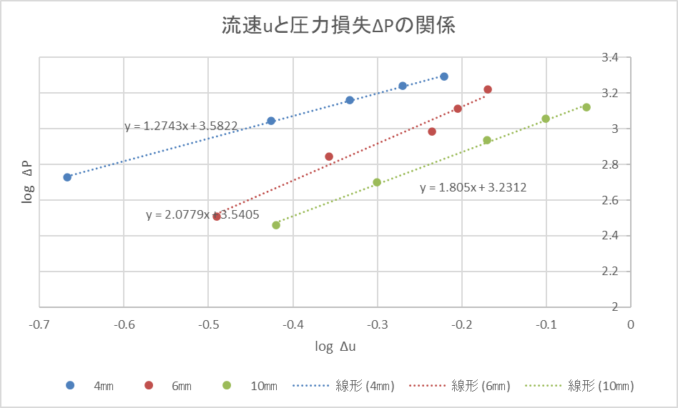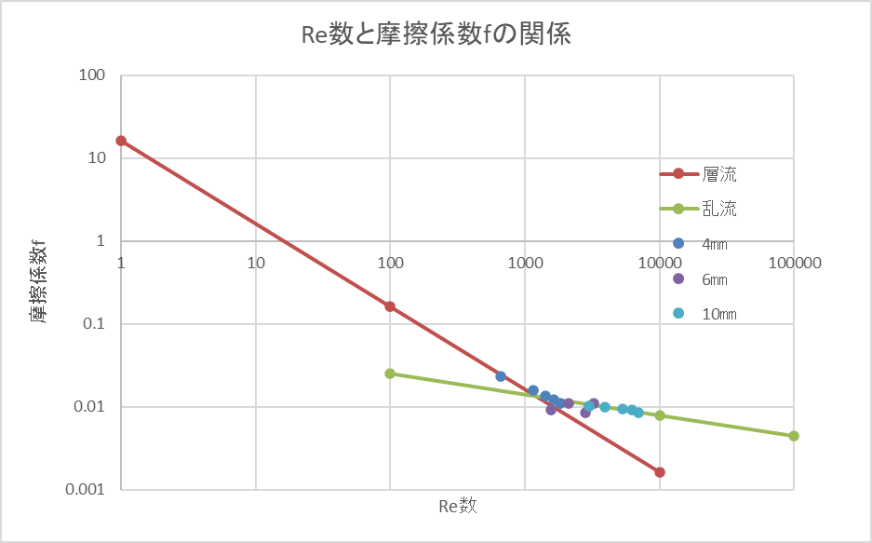

図 4(上)　図５(下)

・管内流れの観察:　別添　課題２参照

4-2　槽内流れ

　・攪拌層内の流れ

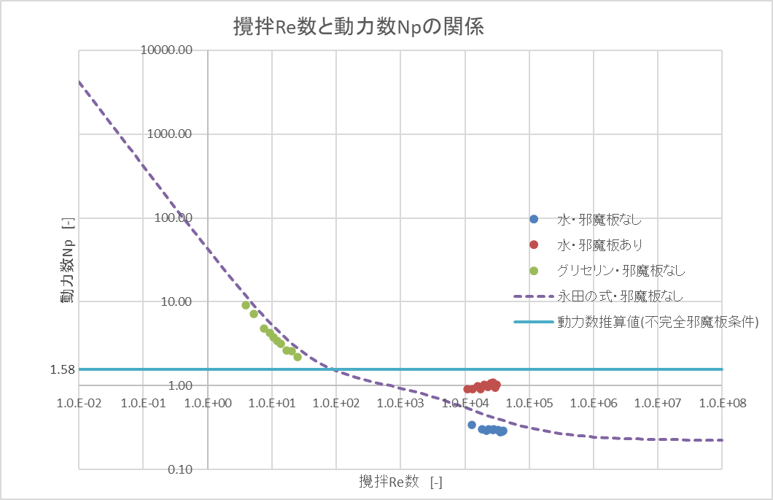　攪拌層内の流れの実験について、得られたデータを以下の表4に示す。また、永田の式による理論値・不完全邪魔板条件の動力推算値とともに攪拌Re数、動力数をプロットしたグラフを図6に示す。

表４、図 6

|  |  |  |  |  |  |  |  |  |
| --- | --- | --- | --- | --- | --- | --- | --- | --- |
|  | **水温** | **液深 *H*** | **回転数 *n*** | **密度 *ρ*** | **粘度 *μ*** | **トルク *T*** | **撹拌Re数** | **動力数 *Np*** |
| **単位** | ℃ | m | s-1 | kg/m3 | Pa・s | N・cm | - | - |
| **水・邪魔板無し** | 15.0 | 0.150 | 1.48 | 999 | 1.14×10ー3 | 0.12 | 1.3×104 | 0.34 |
| 15.0 | 0.150 | 2.13 | 999 | 1.14×10ー3 | 0.22 | 1.9×104 | 0.30 |
| 15.0 | 0.150 | 2.45 | 999 | 1.14×10ー3 | 0.28 | 2.1×104 | 0.29 |
| 15.0 | 0.150 | 2.67 | 999 | 1.14×10ー3 | 0.34 | 2.3×104 | 0.30 |
| 15.0 | 0.150 | 3.08 | 999 | 1.14×10ー3 | 0.45 | 2.7×104 | 0.30 |
| 15.0 | 0.150 | 3.23 | 999 | 1.14×10ー3 | 0.50 | 2.8×104 | 0.30 |
| 15.0 | 0.150 | 3.72 | 999 | 1.14×10ー3 | 0.65 | 3.2×104 | 0.30 |
| 15.0 | 0.150 | 403 | 999 | 1.14×10ー3 | 0.73 | 3.5×104 | 0.28 |
| 15.0 | 0.150 | 4.33 | 999 | 1.14×10ー3 | 0.85 | 3.8×104 | 0.28 |
| 15.0 | 0.150 | 4.45 | 999 | 1.14×10ー3 | 0.92 | 3.9×104 | 0.29 |
| **水・邪魔板有り** | 15.4 | 0.150 | 1.23 | 999 | 1.13×10ー3 | 0.22 | 1.1×104 | 0.91 |
| 15.4 | 0.150 | 1.48 | 999 | 1.13×10ー3 | 0.32 | 1.3×104 | 0.91 |
| 15.4 | 0.150 | 1.78 | 999 | 1.13×10ー3 | 0.50 | 1.6×104 | 0.99 |
| 15.4 | 0.150 | 2.00 | 999 | 1.13×10ー3 | 0.58 | 1.8×104 | 0.91 |
| 15.4 | 0.150 | 2.23 | 999 | 1.13×10ー3 | 0.82 | 2.0×104 | 1.0 |
| 15.4 | 0.150 | 2.55 | 999 | 1.13×10ー3 | 1.00 | 2.25×104 | 0.97 |
| 15.4 | 0.150 | 2.85 | 999 | 1.13×10ー3 | 1.38 | 2.52×104 | 1.1 |
| 15.4 | 0.150 | 3.07 | 999 | 1.13×10ー3 | 1.62 | 2.71×104 | 1.1 |
| 15.4 | 0.150 | 3.32 | 999 | 1.13×10ー3 | 1.66 | 2.93×104 | 0.95 |
| 15.4 | 0.150 | 3.50 | 999 | 1.13×10ー3 | 2.00 | 3.09×104 | 1.0 |
| **グリセリン・邪魔板なし** | 17.30 | 0.14 | 0.75 | 999 | 1.93 | 0.82 | 3.9 | 9.2 |
| 17.30 | 0.14 | 1.02 | 999 | 1.93 | 1.18 | 5.26 | 7.18 |
| 17.30 | 0.14 | 1.47 | 999 | 1.93 | 1.65 | 7.58 | 4.82 |
| 17.30 | 0.14 | 1.82 | 999 | 1.93 | 2.23 | 9.39 | 4.25 |
| 17.30 | 0.14 | 2.03 | 999 | 1.93 | 2.51 | 10.5 | 3.82 |
| 17.30 | 0.14 | 2.32 | 999 | 1.93 | 2.93 | 12.0 | 3.43 |
| 17.30 | 0.14 | 2.65 | 999 | 1.93 | 3.50 | 13.7 | 3.13 |
| 17.30 | 0.14 | 3.28 | 999 | 1.93 | 4.52 | 17.0 | 2.64 |
| 17.30 | 0.14 | 3.95 | 999 | 1.93 | 6.42 | 20.4 | 2.59 |
| 17.30 | 0.14 | 4.78 | 999 | 1.93 | 8ー3 | 24.7 | 2.21 |

・混合時間の計測：別添課題３　参照

・槽内流れの観察：別添課題３　参照

５．考察

5-1　管内流れについて

　図4のプロットより、実測値は理論線にほぼ一致し、測定誤差は小さいことがわかった。図4の二本のグラフの交点から臨界Re数を算出すると、（式19）となり理論値であるRe＝2300～4000と大きく異なる。Re数とfの関係は今回用いた式8，9で単純に表せるものではなく、図7のMoody線図のようにRe=2300～4000の間にどちらの式にも当てはまらない遷移域が存在する。そのため、図4から算出した値は本来の臨界Re数ではなかったと言える。図8は図４の交点付近のプロットを拡大したものである。これより、紫色の点で表される6㎜管の実験値は二本の理論線の両方から少し離れている。そのため、6㎜で観察された流れは遷移領域であると推察できる。図５の $\log{u}$,logΔPのプロットにおいて、直線の傾きをAとする。

$$ΔP=4f\left(\frac{ρ{\overline{u}}^{2}}{2}\right)\left(\frac{L}{d}\right)$$

より、両辺の対数を取ると

$$logΔP=2log\overline{u}+log\left\{4f\left(\frac{ρ}{2}\right)\left(\frac{L}{d}\right)\right\}$$

となる。摩擦係数fが式8で表されるとき、

$logΔP=2log\overline{u}+log\left(\frac{32μL}{\overline{u}d^{2}}\right)$

となり右辺第一項と右辺第二項の $\overline{u}$ より近似曲線の傾きは１になる。

同様に式9のとき、摩擦係数ｆはRe数の―1/4乗に比例するため、同様の計算を行うと近似曲線の傾きが1.75となる。今回は4㎜のデータで傾きがおよそ1.2、10㎜のデータで傾きがおよそ1.8となったことと図４でそれぞれの理論線上にあったことからこの二点はそれぞれ層流・乱流であると推察される。

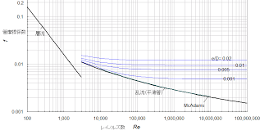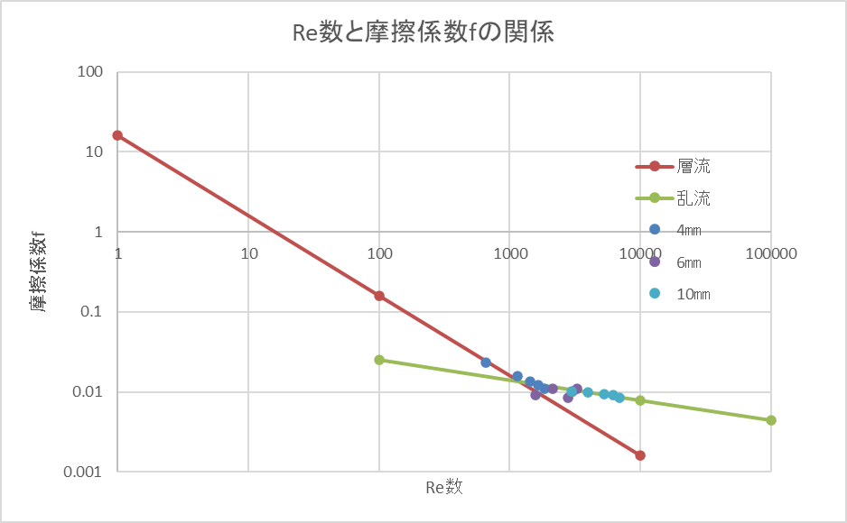また、6㎜管において図5の傾きはおよそ２であり、Re数が摩擦係数に影響しないといえる。そのためこの管で観測された流れは遷移領域であると言える。

図 ７

図 ７,８

図 ８

5-2　槽内流れについて

　邪魔板ありの動力数Npと攪拌Re数の関係は以下の図で表される。邪魔板あり条件では動力数Npは常に邪魔板なしの条件よりも大きいことがわかる。図6より、今回行った実験でも邪魔板あり条件の動力数Npは右上がりにNqdに漸近しており、また邪魔板無し条件よりも大きいことがわかる。混合時間は式19で表される。Npは分子にあるためNpが大きいほどTM は大きいことがわかる。そのため、邪魔板は攪拌時間を短くする効果があるといえる。

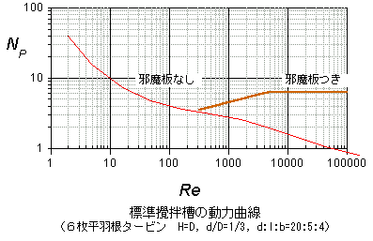　Nｐは攪拌翼が流体に与えたエネルギーを表す指標であり、Npが大きいということは攪拌翼が流体にエネルギーを多く与えているということであり、その結果流体の運動エネルギーが大きくなり攪拌が進むと考えられる。

　また、流体粘度の高い層流域ではNpは流体が攪拌翼に与える抵抗力に支配されるため動力数がほぼ一定値となると考えられる。

図 ９

６　まとめ

　今回の実験では攪拌槽・管内において流れの状態について比較した。管内の流れにおいては管径が小さかったため、流れ方向が一次元的に決まっていた。よって層流においては流れ方向に沿った流れが観測され、乱流では流れ方向と垂直成分をもつ流れが観測された。また、流れは連続的であり、流入と流出が存在した。

攪拌層内ながれにおいては、流れの駆動力が回転運動する攪拌翼であったため、より複雑な流れが観測された。また、流入・流出は存在せず、常に同じ流体の流れを観測した。

　今回の実験において、管内流れでは摩擦係数f,槽内流れにおいては動力数Np、共通してRe数という無次元数を多用した。無次元数は多くの変化要素を一度に表すことができ、式中の変数を減らすことができるというメリットがある。例えば、今回用いた層流の摩擦係数を表す式8は、本来密度ρ、粘度μなどを変数に持つ複雑な式である。しかし、無次元数であるRe数にそれらの変数をまとめることで、変数の少ない単純な式にすることができる。流体力学においては様々な変数を同時に取り扱うため、無次元数は非常に重要である。

７．感想

今回の実験では複雑な式を多く用いたが、ECXELによる解析を実際に行うことでそれらの式同士の関連を知ることができ、流体力学への理解を深めることができたように思う。また、肉眼で流れの観察ができなかったことと実験装置の操作ができなかったことは非常に残念である。しかし、解析手法の習得と取り扱った現象への見通しという点では非常に価値のあった実験だと言える。

1. 参考文献

<https://chemeng.web.fc2.com/ce/pown_js.html> 　攪拌要動力　動力数　攪拌

<https://chemeng.web.fc2.com/fl/fl7b.html>　流体工学fl7b　管内流れ　圧力損失　摩擦係数

<http://skomo.o.oo7.jp/f28/hp28_52.htm>　５２章：円管の流れとレイノルズ数

<https://www.flow3d.co.jp/resources/cfd-101/physical-phenomena/reynolds-number.htm>　Flow　Science Japan　レイノルズ数

図の出典

図７　<https://m-sudo.blogspot.com/2010/05/blog-post_26.html>　m-sudo's Room

図９　<https://chemeng.web.fc2.com/ce/pown_js.html> 　攪拌要動力　動力数　攪拌